**Limitierte Sonderedition:**

**„Stiegl-HELL Austrian Kiwi”**

**• Tradition trifft Trend: Stiegl meets „The Austrian Kiwi“**

**• Sonderedition Stiegl-HELL in der Dose – im Handel & Stiegl-Onlineshop erhältlich**

**• Sommer-Gewinnspiel mit attraktiven Preisen für Grillfans**

**Salzburg, 04. Juni 2025: Mit einer neuen, originellen Sonderedition für den Sommer lässt die Stieglbrauerei jetzt wieder aufhorchen: Ab Juli gibt es das Stiegl-HELL in der Dose in der „Austrian Kiwi“-Edition – exklusiv im Handel. Die Kooperation mit dem Social Media-Star aus Neuseeland und seine lustigen Sprüche sollen vor allem junge Menschen ansprechen. Ein Gewinnspiel mit attraktiven Preisen begleitet den Launch.**

Die Marke Stiegl steht für Biergenuss und Lebensfreude, aber auch für Humor und Kreativität. Das zeigt man auch immer wieder bei diversen Sondereditionen. Jetzt bringt die Salzburger Privatbrauerei erneut frischen Wind ins Bierregal. Diesen Sommer wird eine neue, limitierte Dosen-Edition des Sortimentsklassikers „Stiegl-Hell“ gemeinsam mit dem beliebten Social-Media-Star Jonny Balchin alias „The Austrian Kiwi“ gelauncht. Der Content Creator und Influencer, der ursprünglich aus Neuseeland stammt, lebt seit fünf Jahren in Salzburg und hat sich seither mit seinen lustigen Videos über österreichische Gebräuche und Volksfeste einen Namen gemacht. In den sozialen Medien erreicht er damit mehr als eine Million Follower. „Diese Kooperation mit Stiegl ist für mich perfekt, denn ein ‚eigenes Bier‘ war schon immer mein Traum und das Stiegl-HELL war – seit ich in Salzburg bin – von Anfang an mein Lieblingsbier“, freut sich Jonny Balchin. Mit der Sonderedition „Stiegl-HELL Austrian Kiwi“ will man neben den klassischen Bierliebhaber:innen auch neue Zielgruppen begeistern – dabei geht es neben dem Produkt vor allem auch um ein Lebensgefühl, das Genuss, Gemeinschaft und gutes Bier verbindet.

**Gewinnspiel: Grillen mit „The Austrian Kiwi“**

Begleitend zum Launch startet die Brauerei das Gewinnspiel „Der perfekte Grillmoment“, bei dem sich die Community und Bierfans auf attraktive Preise freuen dürfen. Zu den Hauptpreisen zählen eine Grillparty mit „The Austrian Kiwi“, ein Weber Gasgrill, ein Stiegl-Grill-Package inkl. Elektro-Tischgriller sowie eine Grill-Box. Mitmachen ist ganz einfach: Ein QR-Code auf der Dosen-Rückseite führt direkt zum Gewinnspiel.

Erhältlich ist die limitierte Sonderedition „Stiegl-HELL Austrian Kiwi“ in der 0,5-Liter Dose ab Anfang Juli im Lebensmittelhandel und im Stiegl-Onlineshop (stiegl-shop.at), solange der Vorrat reicht.

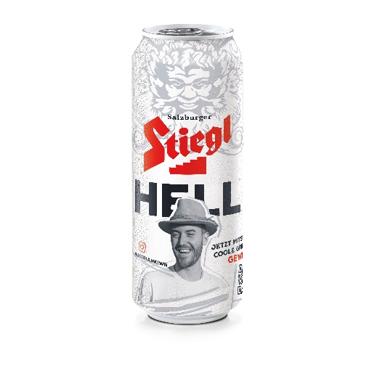

**Pressebild 1:**

Erfrischung und Spaß garantiert: Die Sonderedition „Stiegl- HELL Austrian Kiwi“ ist ab Anfang Juli im Lebensmittelhandel erhältlich.

**Bildnachweis:** Stiegl / Abdruck honorarfrei!

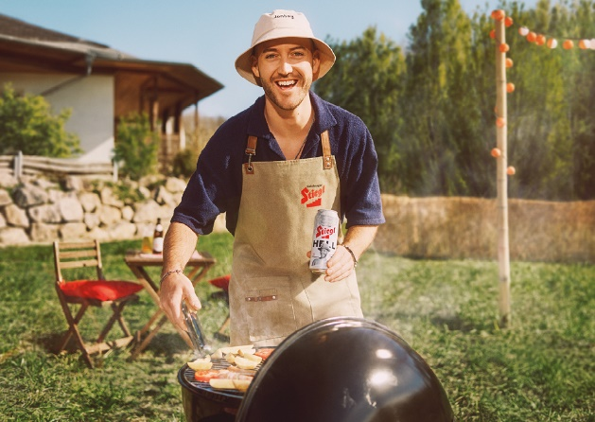

**Pressebild 2:**

Eine Grillparty mit „The Austrian Kiwi“ Jonny Balchin winkt als einer der Hauptpreise beim Stiegl-Gewinnspiel.

**Bildnachweis:** Stiegl/Wien Nord Serviceplan / Abdruck honorarfrei!

Ein Bild, das Emblem, Kreis, Schrift, Symbol enthält.

***Rückfragen richten Sie bitte an:***

*Stiegl-Pressestelle, Mag. Angelika Spechtler*

*Picker PR – talk about taste, Tel. 0662-841187-0,*

*E-Mail* [*office@picker-pr.at*](mailto:office@picker-pr.at)

*www.picker-pr.at*